Les Mesures : le Périmètre fiche 1

Mesure chaque segment ci-dessous.

= ......................

= ......................

= ............

= ......................

Écris la mesure de chaque segment de ce dessin.

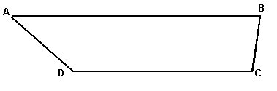
Nom du segment | Mesure du segment
AB
BC
CD
AD

Les Mesures : le Périmètre fiche 2

Mesure chaque segment de cette figure et écris tes réponses dans le tableau.

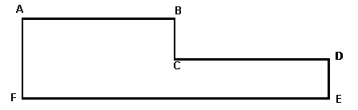

segment | AB | BC | CD | DE | EF | FA
mesure

Même exercice.
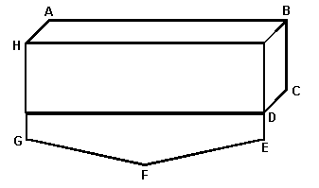

segment | AB | BC | CD | DE | EF | FG | GH | HA
mesure

Les Mesures : le Périmètre fiche 3

Trace les segments dont la mesure est indiquée dans le tableau.

segment | AB | BC | CD | DE | EF | FG
mesure | 4 cm | 6 cm 5 mm | 8 cm | 5 cm 8 mm | 2,4 cm | 9,6 cm

AB → •

BC → •

CD → •

DE → •

EF → •

FG → •

Les Mesures : le Périmètre fiche 4

Mesure chaque segment de cette figure et écris tes réponses dans le tableau.

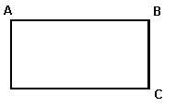 | 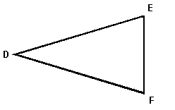
  segment | mesure
  AB
  BC
  segment | mesure
  DE
  EF
  FD
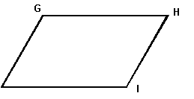 | 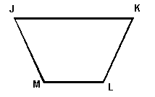
  segment | mesure
  GH
  HI
  segment | mesure
  JK
  KL
  LM

Les Mesures : le Périmètre fiche 5

Trace les segments dont la mesure est indiquée dans le tableau.

segment | AB | BC | CD | DE | EF | FG
mesure | 4,5 cm | 6,2 cm | 8,6 cm | 5,8 cm | 2,1 cm | 7,9 cm

AB → •

BC → •

CD → •

DE → •

EF → •

FG → •
Les Mesures : le Périmètre fiche 6

Calcule les périmètres de ces formes. Aide-toi du tableau

B
A
SEGMENTS | MESURES
AB
BC
CD
DA

D
D
C

Périmètre = AB + BC + CD + DA

= ………………………………………………………….........

B
A
SEGMENTS | MESURES
AB
BC
CD
DA

C
D

Périmètre = AB + BC + CD + DA

= ………………………………………………………….........

Les Mesures : le Périmètre fiche 7
Calcule les périmètres de ces formes. Aide-toi du tableau

A

SEGMENTS | MESURES
AB
BC
CA

B
C

Périmètre = AB + BC + CA

= ………………………………………………………….........

B
A
SEGMENTS | MESURES
AB
BC
CD
DA

D
C

Périmètre = AB + BC + CD + DA

= ………………………………………………………….........
Les Mesures : le Périmètre fiche 8

Calcule les périmètres de ces formes. Aide-toi du tableau

B
A

SEGMENTS | MESURES
AB
BC
CD
DA

D
C

Périmètre = AB + BC + CD + DA

= ………………………………………………………….........

A

SEGMENTS | MESURES
AB
BC
CD
DA

D
B

C

Périmètre = AB + BC + CD + DA

= ………………………………………………………….........
Les Mesures : le Périmètre fiche 9

Calcule les périmètres de ces formes. Aide-toi du tableau

A

SEGMENTS | MESURES
AB
BC
CA

C
B

Périmètre = AB + BC + CA

= ………………………………………………………….........

A

SEGMENTS | MESURES
AB
BC
CD
DE

EA

E
B

C
D

Périmètre = AB + BC + CD + DE + EA

= ………………………………………………………….........
Les Mesures : le Périmètre fiche 10

Calcule les périmètres de ces formes. Aide-toi du tableau

B
A

SEGMENTS | MESURES
AB
BC
CD
DA

D
C

Périmètre = AB + BC + CD + DA

= ………………………………………………………….........

B
A

SEGMENTS | MESURES
AB
BC
CD
DA

D
C

Périmètre = AB + BC + CD + DA

= ………………………………………………………….........

Les Mesures : le Périmètre fiche 11
Calcule les périmètres de ces formes. Aide-toi du tableau

A
B

SEGMENTS | MESURES
AB
BC
CD
DA

D
C

Périmètre = AB + BC + CD + DA

= ………………………………………………………….........

B

SEGMENTS | MESURES
AB
BC

CD

DE

EF

FG

GA

G
A

C

F
E

D

Périmètre = AB + BC + CD + DE + EF + FG + GA

= ………………………………………………………….........

Les Mesures : le Périmètre fiche 12
Calcule les périmètres de ces formes.

B
A

D
C

Segments: = ………………………………………………………….....
Périmètre: = ………………………………………………………….....

B
A

D
C

Segments: = ………………………………………………………….....
Périmètre: = ………………………………………………………….....

Les Mesures : le Périmètre fiche 13

Calcule les périmètres de ces formes.

B
A

D
C

Segments: = ………………………………………………………….....
Périmètre: = ………………………………………………………….....

B

A
G

C

E
F

D

Segments: = ………………………………………………………….....
Périmètre: = ………………………………………………………….....

Les Mesures : le Périmètre fiche 14

Calcule les périmètres de ces formes.

A
B

C
D

Segments: = ………………………………………………………….....
Périmètre: = ………………………………………………………….....

A

D
B

C

Segments: = ………………………………………………………….....
Périmètre: = ………………………………………………………….....
Les Mesures : le Périmètre fiche 15

Calcule les périmètres de ces formes.

A

B
C

Segments: = ………………………………………………………….....
Périmètre: = ………………………………………………………….....

A

E
B

C
D

Segments: = ………………………………………………………….....
Périmètre: = ………………………………………………………….....
Les Mesures : le Périmètre fiche 16

Calcule les périmètres de ces formes.

B
A

D
C

Segments: = ………………………………………………………….....
Périmètre: = ………………………………………………………….....

B
A

A

D
C

C
D

Segments: = ………………………………………………………….....
Périmètre: = ………………………………………………………….....

Les Mesures : le Périmètre fiche 17

Calcule les périmètres de ces formes.

A

B
C

Segments: = ………………………………………………………….....
Périmètre: = ………………………………………………………….....

A
B

C
D

Segments: = ………………………………………………………….....
Périmètre: = ………………………………………………………….....
Les Mesures : le Périmètre fiche 18

Calcule les périmètres de ces formes.

Périmètre A: = …………………………………………………
A

Périmètre B: = …………………………………………………

B

Périmètre C: = …………………………………………………

C

Les Mesures : le Périmètre fiche 19

Calcule les périmètres de ces formes.

Périmètre D: = …………………………………………………

D

Périmètre E: = …………………………………………………

E

Périmètre F: = …………………………………………………

F

